Resumen – en el presente proyecto se ha realizado una investigación a fondo la cual consistió en dividir en varias partes, las cuales se reunieron y tuvieron el objetivo de buscar información necesaria y coherente sobre el uso de sensores, ingreso y salida de datos por la Raspberry pi con programación orientada a objetos aplicando los criterios planteados por los ejercicios a efectuar de manera gráfica.
Producto de unidad #3
Aguirre Prieto Ángel Ernesto, Castro Calvopiña Bryan Paúl y Ramos Espinosa Christopher Lizardo

Índice de Términos – Paradigma: Conjunto de unidades que pueden sustituir a otra en un mismo contexto porque cumplen la misma función. POO: La Programación Orientada a Objetos es un paradigma de programación que viene a innovar la forma de obtener resultados Precisión: es el error de medida máximo esperado. Resolución: mínima variación de la magnitud de entrada que puede detectarse a la salida.

Abstract In this project an in-depth investigation has been carried out which consisted of dividing it into several parts, which were brought together and had the objective of looking for necessary and coherent information on the use of sensors, input and output of data through the Raspberry pi with Object-oriented programming by applying the criteria set out by the exercises to be carried out graphically.
.
Keywords- Paradigm: Set of units that can replace another in the same context because they fulfill the same function. OOP: Object Oriented Programming is a programming paradigm that innovates the way to obtain results. Precision: it is the maximum expected measurement error. Resolution: minimum variation of the input magnitude that can be detected at the output.

Introducción
En contexto de la investigación es necesario conocer los conceptos bajo los cuales se desarrollo la investigación entre los cuales encontramos programación orientada a objetos la cual va a ser unos de los ejes esenciales sobre los cuales se va a desarrollar ya que para la implementación de los ejercicios propuestos se va a hacer uso de la misma.

Otro de los pilares sobre el cual se va a desarrollar es el del uso de los sensores los cuales van a ser una parte fundamental ya que os mismos van a ser la parte del circuito que reciba los impulsos y transformarlos en una forma manipulable para la creación de los ejercicios propuestos

Para empezar a entender lo que se realizó en esta investigación necesitamos conocer así sea de manera superficial los conceptos antes mencionados los cuales se darán a conocer de manera breve para lograr entender este artículo.

¿Qué es un sensor?

Un sensor es todo aquello que tiene una propiedad sensible a una magnitud del medio, y al variar esta magnitud también varía con cierta intensidad la propiedad, es decir, manifiesta la presencia de dicha magnitud, y también su medida.

Un sensor en la industria es un objeto capaz de variar una propiedad ante magnitudes físicas o químicas, llamadas variables de instrumentación, y transformarlas con un transductor en variables eléctricas. Las variables de instrumentación pueden ser por ejemplo: intensidad lumínica, temperatura, distancia, aceleración, inclinación, presión, desplazamiento, fuerza, torsión, humedad, movimiento, pH, etc.

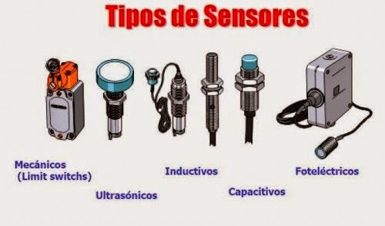

Programación orientada a objetos

La programación Orientada a objetos se define como un paradigma de la programación, una manera de programar específica, donde se organiza el código en unidades denominadas clases, de las cuales se crean objetos que se relacionan entre sí para conseguir los objetivos de las aplicaciones.
La programación Orientada a objetos (POO) es una forma especial de programar, más cercana a como expresaríamos las cosas en la vida real que otros tipos de programación.

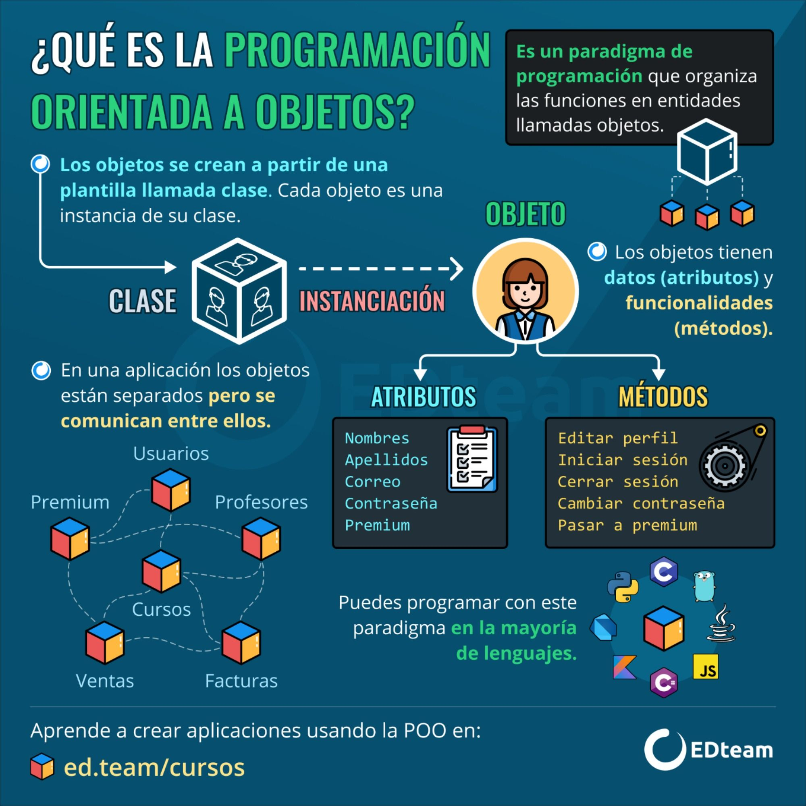

definición de objetivos necesarios para la investigación

Objetivos generales
Para definir el objetivo general se tiene en cuenta el problema a estudiar y la búsqueda del producto solicitado después de realizar este proceso se logró definir el objetivo principal el cual es:

- Conocer las cualidades y funcionalidades de los puertos GPIO que se encuentran en la Raspberry PI.
- Conocer e implementar las técnicas de la programación orientada a objetos para aplicar de manera exitosa los ejercicios propuestos.

Objetivos específicos

Cuando hablamos de definir los objetivos específicos tenemos que pensar que los mismos se descubren cuando se empiezan a hacer las respectivas investigaciones sobre el objetivo general mediante las cuales encontramos los siguientes objetivos específicos:
- Conocer las diferentes maneras de enviar datos de entrada y salida de la Raspberry Pi

- Conocer las diferentes facetas de la programación orientada a objetos

- Implementar de manera exitosa los ejercicios propuestos.

- Implementar el uso de los sensores atreves de la programación orientada a objetos.

II MARCO TEORICO

Sensores

Un sensor es un dispositivo capaz de detectar magnitudes físicas o químicas, llamadas variables de instrumentación, y transformarlas en variables eléctricas.

Un sensor es un dispositivo capaz de detectar magnitudes físicas o químicas, llamadas variables de instrumentación, y transformarlas en variables eléctricas.
Una magnitud eléctrica puede ser una resistencia eléctrica (como en una RTD), una capacidad eléctrica (como en un sensor de humedad o un sensor capacitivo), una tensión eléctrica (como en un termopar), una corriente eléctrica (como en un fototransistor), etc.
Existen diversos tipos de sensores, pero los antes mencionados si tienen una versión compatible con Arduino, siendo de gran utilidad dependiendo el proyecto en el que se quiera trabajar.

RAASPBERRY PI

La Raspberry Pi es una computadora de bajo costo y con un tamaño compacto, del porte de una tarjeta de crédito, puede ser conectada a un monitor de computador o un TV, y usarse con un mouse y teclado estándar. Es un pequeño computador que correo un sistema operativo Linux capaz de permitirle a las personas de todas las edades explorar la computación y aprender a programar lenguajes como Scratch y Python. Es capaz de hacer la mayoría de las tareas típicas de un computador de escritorio, desde navegar en internet, reproducir videos en alta resolución, manipular documentos de ofimática, hasta reproducir juegos.

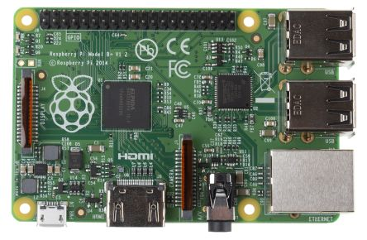

Además la Raspberry Pi tiene la habilidad de interactuar con el mundo exterior, puede ser usada en una amplia variedad de proyectos digitales, desde reproductores de música y video, detectores de padres, estaciones meteorológicas hasta cajas de aves con cámaras infrarrojas. Queremos que veas que la Raspberry Pi puede ser usada por niños y adultos por todas partes del mundo, para aprender a programar y entender cómo funcionan las computadoras

Puertos GPIO
GPIO (General Purpose Input/Output) es un puerto que sirve a la Raspberry Pi para comunicarse con dispositivos externos. El puerto GPIO está formado por 26 pins los cuales se pueden configurar como entradas o salidas digitales. También incorpora pins de masa y alimentación de 5V y 3,3V, y pins de comunicación Serial, I2C y SPI pre-configurados. Estos pins trabajan a un voltaje de 3,3V y, al contrario que un Arduino, los pins GPIO de la Raspberry Pi no tienen ninguna protección de circuitería, por lo que hay que ir con cuidado a la hora de conectar dispositivos a estos pins.

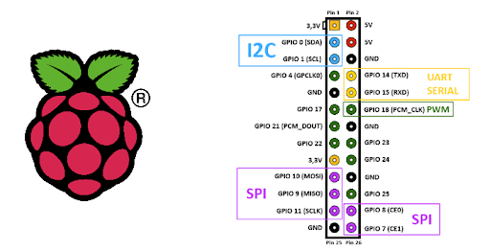

PROGRAMACION ORIENTADA A OBJETOS
Abstracción: La abstracción consiste en aislar un elemento de su contexto o del resto de los elementos que lo acompañan. En programación, el término se refiere al énfasis en el "¿qué hace?" más que en el "¿cómo lo hace?" (Característica de caja negra). El común denominador en la evolución de los lenguajes de programación, desde los clásicos o imperativos hasta los orientados a objetos, ha sido el nivel de abstracción del que cada uno de ellos hace uso.

Clase: es una plantilla para la creación de objetos de datos según un modelo predefinido. Las clases se utilizan para representar entidades o conceptos, como los sustantivos en el lenguaje.

Atributo: Son una propiedad o característica que se puede asignar a un objeto (elemento). Mediante el uso de atributos se pueden asignar valores específicos a ciertos elementos.

Método: es una subrutina cuyo código es definido en una clase y puede pertenecer tanto a una clase, como es el caso de los métodos de clase o estáticos, como a un objeto, como es el caso de los métodos de instancia.

Instancia: es la particularización, realización específica u ocurrencia de una determinada clase, entidad (modelo entidad-relación) o prototipo.

Diagramas de clase: es una representación gráfica de una clase, en el que se especifica el nombre de la clase, sus atributos y métodos; básicamente es uno de los elementos de un Diagrama de Clases en el que se muestran además las relaciones entre las clases.

Mensaje: es una petición enviada a un objeto para que este se comporte de una determinada manera, realizando una de sus operaciones.

Constructores: es una subrutina cuya misión es inicializar un objeto de una clase.

PROCESO DE INVESTIGACION SOBRE LOS ELEMENTOS QUE COMPONEN LAS TARJETAS DE DESARROLLO

PLANIFICACION Y CRONOGRAMA DE TRABAJO

En este paso se dividió la investigación en partes para cada uno de los de los integrantes del equipo de realización del trabajo, después de haber sido realizadas las investigaciones por separado se hizo uso de herramientas virtuales para explicar entre los miembros las respectivas partes investigadas por cada integrante además de hacer un cronograma para el resto de los pasos a realizar para cumplir con los objetivos del proyecto.

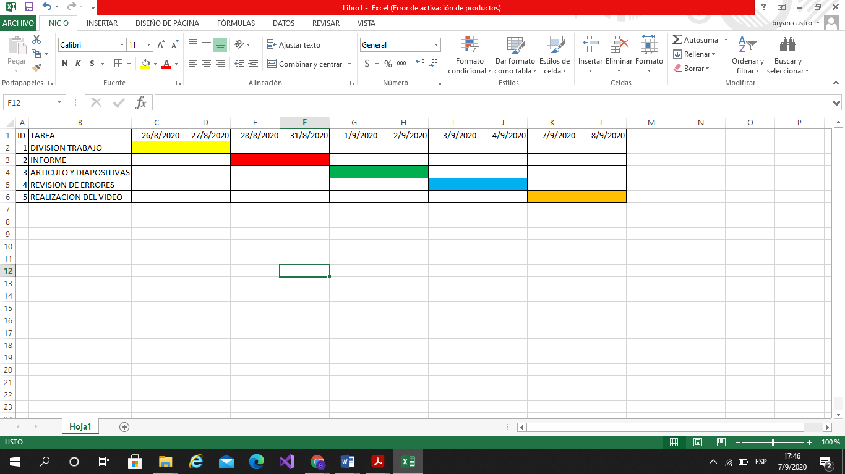

Articulo

En este paso se encuentra el juntar la información que antes se dividió con sus respectivas investigaciones para así conocer cada una de las características de cada una de la tarjetas de desarrollo además de conocer de manera teórica la función de cada uno de los pines y la razón por la cual se encuentran ubicados en las tarjetas de desarrollo.

En este paso se puede realizar varios de los primeros pasos sobre el artículo y el proyecto además de depurar los conocimientos y aumentarlos debido a la investigación a fondo realizada para cada uno de los elementos de la tarjeta ocupada adema de conocer nuevas técnicas de programación orientada a objetos con el luso de entrada y salida de información por los puertos GPIO.

Planteamiento de problema y objetivos

El planteamiento de los objetivos es esencial debido a que gracias a estos se puede llevar acabo la realización del proyecto por tal motivo se definió los siguientes objetivos generales:

- Conocer las cualidades y funcionalidades de los puertos GPIO que se encuentran en la Raspberry PI.
- Conocer e implementar las técnicas de la programación orientada a objetos para aplicar de manera exitosa los ejercicios propuestos.

Después de definir los objetivos generales se empezó a realizar las investigaciones respectivas y a raíz de so surgieron los objetivos específicos que son los siguientes
- Conocer las diferentes maneras de enviar datos de entrada y salida de la Raspberry Pi

- Conocer las diferentes facetas de la programación orientada a objetos

- Implementar de manera exitosa los ejercicios propuestos.

- Implementar el uso de los sensores atreves de la programación orientada a objetos.

Planteamiento del estado del arte y el marco teórico
En este paso se realizó una investigación a fondo y en el marco teórico se colocó parte de los archivos más actuales de las cuales nos proporcionaron una mejor visión del panorama general además de proporcionarnos varias acotaciones a nuestro conocimiento.

CONCLUSIONES
Realizada la investigación sobre los puertos de entrada y salida en la Raspberry Pi y además de la realización de los ejercicios propuestos se llegó a las siguientes conclusiones:

- Mediante la investigación y la implementación de los ejercicios planteados se logró observar el manejo y la nuevas maneras de realizar el ingreso y salida de datos por los puertos GPIO

- Los simuladores de entrada y salida de datos para la Raspberry Pi tienen con base el uso de los puertos GPIO mediante los cuales pueden mandar y recibir impulsos eléctricos los cuales nos ayudan a generar programas de manera funcional.

- Se implementó de manera exitosa los ejercicios planteados cada uno con su respectiva simulación

- Para el desarrollo exitoso de los ejemplos se realizó el uso de varios sensores, los cuales nos permitirán ingresar los valores por los puertos GPIO

Después de haber logrado los objetivos específicos se llegó a la conclusión que gracias a estos objetivos específicos se lograra llegar a la implementación y la realización de los objetivos generales.

- Los puertos GPIO presentes en la Raspberry Pi tienen diferentes características entre las cueles encontramos el no tener protección a las cargas eléctricas recibidas además de estar enumerados por su posición físicas o también pueden estar enumerados por la posición de un chip.

- Se logró conocer diferentes maneras de implementar la programación orientada a objetos con el ingreso y salida de datos por los puertos GPIO y gracias a esto se pudo implementar de manera exitosa los ejercicios planteados.

RECOMENDACIONES

- Durante el estudio de esta asignatura se mostró que los temas presentados en clase son solo el comienzo de lo que es la materia gracias a lo cual se puede aumentar el conocimiento adquirido en el semestre.
.
- Conocer las diferentes formas en las cuales se puede hacer el ingreso y la salida de datos atreves de los puertos GPIO y mostrar la salida de la información mediante controladores o diferentes tipos de hardware adicional.
- Conocer los distintos tipos de paradigmas de programación que existen y en especial en los lenguajes de programación que son más utilizados en la actualidad..

Referencias

[1} JORGE CACHO HERNÁNDEZ, «Raspberry Pi: tutoriales Servidor web, ownCloud y XBMC.,» 27 Enero 2008. [En línea]. Available: file:///C:/Users/home/Downloads/102190284-Raspberry-Pi-tutoriales-servidor-web-ownCloud-y-XBMC.pdf
[2] C. Muñoz, «Historia de la informatica “Raspberry Pi,» Blog sobre Historia de la Informática, 18 Diciembre 2013. [En línea]. Available: https://histinf.blogs.upv.es/2013/12/18/raspberry-pi/#:~:text=Raspberry%20PI%20es%20una%20placa,de%20la%20inform%C3%A1tica%20en%20las
[3] C. Muñoz, «Historia de la informatica “Raspberry Pi,» Blog sobre Historia de la Informática, 18 Diciembre 2013. [En línea]. Available: https://histinf.blogs.upv.es/2013/12/18/raspberry-pi/#:~:text=Raspberry%20PI%20es%20una%20placa,de%20la%20inform%C3%A1tica%20en%20las
[4] Maria Sol Vicet Illas, «Historia y defincion de software libre en el mundo e lainformatica inicial,» Ecured.cu, Ecuador, 2017 Available:
https://www.ecured.cu/Software_libre#:~:text=Seg%C3%BAn%20la%20Free%20Software%20Foundation,programa%2C%20con%20cualquier%20prop%C3%B3sito%3B%20de
[5] Moya, F., 2020. Entradas Y Salidas Digitales · Taller De Raspberry Pi. [online] Franciscomoya.gitbooks.io. Available at: <https://franciscomoya.gitbooks.io/taller-de-raspberry-pi/content/es/elems/gpio.html> [Accessed 22 August 2020].
[6] Diec.unizar.es. 2020. [online] Available at: <http://diec.unizar.es/~tpollan/libro/Apuntes/digap8.pdf> [7] Accessed 22 August 2020].
“Medir distancia con Arduino y sensor de ultrasonidos HC-SR04.” [Online]. Available: https://www.luisllamas.es/medir-distancia-con-arduino-y-sensor-de-ultrasonidos-hc-sr04/. [Accessed: 23-Jul-2020].
[8] “Medir inclinación con Arduino y sensor tilt SW- 520D.” [Online]. Available: https://www.luisllamas.es/medir-inclinacion-con-arduino-y-sensor-tilt-sw-520d/#:~:text=Un sensor de inclinación es,partir de una cierta inclinación. [Accessed: 23-Jul-2020].

